Resolución del Pleno del Instituto de Transparencia, Acceso a la Información Pública y Protección de Datos Personales del Estado de México y Municipios, con domicilio en Metepec, Estado de México; a trece de septiembre de dos mil veintitrés.
VISTO el expediente formado con motivo del recurso de revisión 15679/INFOEM/IP/RR/2022, interpuesto por XXXXXXX XXXXXX XX X y quien en lo sucesivo será identificado en su calidad de la parte Recurrente, en contra de la respuesta del Instituto de Seguridad Social del Estado de México y Municipios, en lo sucesivo el Sujeto Obligado, se procede a dictar la presente resolución con base en los siguientes:
I. A N T E C E D E N T E S
1. Solicitud de acceso a la información. El veintinueve de septiembre de dos mil veintidós, la parte Recurrente presentó a través del Sistema de Acceso a la Información Mexiquense (SAIMEX), la solicitud de acceso a la información pública registrada con el número 00794/ISSEMYM/IP/2022, mediante la cual requirió la información siguiente:
“Realizo la solicitud de la siguiente información: ¿Cuál es el procedimiento para solicitar el seguro por fallecimiento? ¿Cuánto tiempo se tarda en dar respuesta para emitir el pago de seguro por fallecimiento? ¿Existe una cédula de trámites y servicios respecto al trámite de seguro por fallecimiento? De ser así proporcionar la misma de forma actualizada y la pagina donde esta publicada ¿En caso de no cumplir con la fecha estipulada en dicha cédula, a que está obligado el issemym, y que puede hacer el peticionario? ¿A cuánto asciende el pago de seguro por fallecimiento o como esta tabulado? ¿Esta publicada esa tabulación? Y ¿en dónde? ¿En caso de que el pago sea menor al estipulado que procede? ¿Cuál es el área responsable del seguimiento al seguro por fallecimiento así como el número telefónico y titular? ¿A cuánto asciende el presupuesto otorgado para cubrir dicho seguro? A partir de enero a diciembre 2021 ¿cuantos tramites de seguro por fallecimiento han ingresado al issemym? ¿Cuántos pagos de seguro por fallecimiento se han otorgado?, y del último pago efectuado, ¿en qué mes hizo el trámite la persona solicitante? ¿Qué es el pago de marcha que otorga el issemym? ¿De cuánto es la deuda que tiene el issemym relativo al pago de seguros por fallecimiento? Después de llamar infinidad de veces y estar dando respuestas de llame en 20 días después llame en dos o tres meses y que como respuesta digan que el trámite está en proceso de pago ¿Cuánto tiempo tardan el liberar dicho pago? Todo lo anterior decirlo bajo protesta de decir verdad, con evidencia respectiva de ser el caso.” (Sic)
Modalidad de Entrega: A través del Sistema de Acceso a la Información Mexiquense (SAIMEX).
2. Respuesta. El dieciocho de octubre de dos mil veintidós, el Sujeto Obligado respondió a la solicitud en los siguientes términos:
“Como archivos adjuntos, encontrará el oficio que dará respuesta a su solicitud de información. Para cualquier duda o aclaración respecto a la presente respuesta, nos ponemos a sus órdenes en el teléfono (01722) 2261900 extensiones 1434072 y 1434073. MUY IMPORTANTE: Se hace de su conocimiento que, hasta nuevo aviso, por la contingencia sanitaria el horario para trámites en el Módulo de Transparencia es de 9: 00 a 15:00 horas. Es indispensable que al presentarse lo realice con cubrebocas y pluma o bolígrafo personal, como medidas de seguridad sanitaria.” (Sic)
Pronunciamiento al que adjuntó el archivo electrónico identificado como RESPUESTA 794.IP.pdf que contiene el oficio número 207C 0401210001S-UT-1773/2022 de fecha diecisiete de octubre de dos mil veintidós, suscrito y signado por la Responsable y Titular de la Unidad de Transparencia, por medio del cual respondió a cada uno de los planteamientos formulados por la parte Recurrente.
3. Interposición del recurso de revisión. El diecinueve de octubre de dos mil veintidós la parte Recurrente inconforme con la respuesta, interpuso el recurso de revisión en el que expresó lo siguiente:
Acto impugnado:
“Respecto al cuestionamiento de enero a diciembre 2022... de cuántos trámites de seguro por fallecimiento al ingresado al issemym, cuántos pagos de seguro por fallecimiento de han otorgado, y la deuda que tiene el issemym respecto a los seguros por fallecimiento; Se da una respuesta relacionada a qué han recibido 3753, atendido 2666 y al final mencionan que están pendientes por atender 3077. La segunda y última cantidad no cuadra con la primera respuesta proporcionada. Además de ser incoherente con sus respuesta ya que mi trámite lo inicie en octubre y dice que su respuesta oscila entre los 10 y 12 meses y mi trámite para ser exactos lleva 1 año 5 días, ahora bien, responden que han cubierto hasta el mes de agosto, la pregunta es, hasta que mes se entregará septiembre y octubre, siendo que ya estamos a finales de año y comienzan vacaciones. Abra presupuesto? Saldrán en este año,"(Sic)
Razones o motivos de inconformidad:
“No es clara, es repetitiva la información, no es verídico el dato proporcionado en cuánto a trámites. No muestra los formatos, solo ligas de internet."(Sic)

4. Turno. De conformidad con el artículo 185 fracción I de la Ley de Transparencia y Acceso a la Información Pública del Estado de México y Municipios vigente, el presente recurso de revisión se turnó por el sistema electrónico del Instituto de Transparencia, Acceso a la Información Pública y Protección de Datos Personales del Estado de México y Municipios, a la Comisionada Guadalupe Ramírez Peña, a efecto de que analizara sobre su admisión o su desechamiento.
5. Admisión del Recurso de revisión. El veinticuatro de octubre de dos mil veintidós, este Instituto de Transparencia, Acceso a la Información Pública y Protección de Datos Personales del Estado de México y Municipios, admitió a trámite el recurso de revisión, dando un plazo máximo de siete días hábiles para que las partes manifestaran lo que a su derecho resultara conveniente, ofrecieran pruebas, formularan alegatos y el Sujeto Obligado presentara su informe justificado.
6. Manifestaciones. El uno de noviembre de dos mil veintidós el Sujeto Obligado rindió su informe justificado consistente en los archivos denominados y descritos en el siguiente orden.
- INFORME JUSTIFICADO 794.IP.pdf: Oficio 207C0401210001S-UT-1517/2022 de fecha treinta y uno de octubre de dos mil veintidós, emitido por la Jefa del Departamento de Acceso a la Información Institucional por medio del cual ratificó las respuestas otorgadas a cada uno de los cuestionamientos realizados por la parte Recurrente.
- FORMATO RR.794.IP.pdf: Contiene el formato “SOLICITUD DE SEGURO DE FALLECIMIENTO”
Documentos que el dieciséis de agosto de dos mil veintitrés, mediente acuerdo, se notificaron a la parte Recurrente para su conocimiento.
7. Ampliación del plazo para emitir resolución. El dieciséis de agosto de dos mil veintitrés, este Instituto con fundamento en el artículo 181, párrafo tercero, de la Ley de Transparencia y Acceso a la Información Pública del Estado de México y Municipios, determinó ampliar el plazo para emitir la presente resolución.
Este organismo garante no pasa por alto justificar, que el plazo para emitir la resolución en el presente asunto encuentra justificación en el alto número de recursos de revisión recibidos dentro del año dos mil veintidós, que, en comparación con los recibidos el año dos mil veintiuno, se incrementó aproximadamente un 300%, circunstancia atípica que ha rebasado las capacidades técnicas y humanas del personal encargado de la proyección de las resoluciones a dichos medios de impugnación.
Por ello, es menester precisar que, si bien se ha excedido el plazo para resolver el presente medio de impugnación, de conformidad con la ley de la materia, el plazo para emitir la resolución se encuentra justificado en los elementos para medir la razonabilidad de asuntos conforme a los parámetros establecidos por diversos órganos jurisdiccionales federales, aplicables también en procedimientos análogos, como el que nos ocupa.
Así, en términos de lo que establecen los artículos 8.1 y 25 de la Convención Americana sobre Derechos Humanos, los recursos deben ser sencillos y resolverse en el menor tiempo posible, tomando en consideración la dilación total del procedimiento; esto es, en un plazo razonable.
En ese sentido, el legislador fijó los términos procesales en las leyes, de manera general, sin que pudiera prever la variada gama de casos que son resueltos por los órganos jurisdiccionales o cuasi jurisdiccionales, tanto por la complejidad de los hechos, como por el número de casos que conocen.
Por ello, excepcionalmente, si un asunto es resuelto con posterioridad a los plazos señalados por la norma debe analizarse la razonabilidad del tiempo necesario para su resolución, atentos a los siguientes criterios:
- Complejidad del Asunto: La complejidad de la prueba, la pluralidad de sujetos procesales, el tiempo transcurrido, las características y contexto del recurso.
- Actividad Procesal del interesado. Acciones u omisiones del interesado.
- Conducta de la Autoridad: Las Acciones u omisiones realizadas en el procedimiento. Así como si la autoridad actuó con la debida diligencia.
d) La afectación generada en la situación jurídica de la persona involucrada en el proceso: Violación a sus derechos humanos.
De modo que, cuando se trate de un asunto excepcional, por alguna o todas las características mencionadas; o bien, cuando el ingreso de asuntos al órgano jurisdiccional o cuasi jurisdiccional respectivo supere notoriamente al que podría considerarse normal, debe concluirse que es una excluyente de responsabilidad en relación con la actuación del funcionario, como ha acontecido en el caso que nos ocupa.
Argumento que encuentra sustento en la jurisprudencia P./J. 32/92 emitida por el Pleno de la Suprema Corte de Justicia de la Nación de rubro “TÉRMINOS PROCESALES. PARA DETERMINAR SI UN FUNCIONARIO JUDICIAL ACTUÓ INDEBIDAMENTE POR NO RESPETARLOS SE DEBE ATENDER AL PRESUPUESTO QUE CONSIDERÓ EL LEGISLADOR AL FIJARLOS Y LAS CARACTERÍSTICAS DEL CASO.”, visible en la Gaceta del Seminario Judicial de la Federación con el registro digital 205635.
Razones por las cuales cabe concluir que, la resolución al recurso de revisión se solventa hasta esta fecha, debido a que existe una excesiva carga de trabajo en desproporción a la capacidad de los recursos materiales y humanos con que cuenta este Instituto para atender la enorme demanda de usuarios que acuden para que se les garantice su Derecho de acceso a la información Pública y Protección de Datos Personales, aunado a la complejidad de los hechos a los que se refieren, así como al volumen del expediente, la extensión de los escritos y pruebas aportadas y desahogadas por las partes; lo que impide la tramitación de los recursos dentro de los términos legales previamente establecidos por la Ley, por tratarse de causas de fuerza mayor.
Al respecto, también son de considerar los criterios sostenidos por el Cuarto Tribunal Colegiado en Materia Administrativa del Primer Circuito, cuyos rubros y datos de identificación son los siguientes:
“PLAZO RAZONABLE PARA RESOLVER. DIMENSIÓN Y EFECTOS DE ESTE CONCEPTO CUANDO SE ADUCE EXCESIVA CARGA DE TRABAJO.” consultable en el Seminario Judicial de la Federación y su gaceta, con el registro digital 2002351.
“PLAZO RAZONABLE PARA RESOLVER. CONCEPTO Y ELEMENTOS QUE LO INTEGRAN A LA LUZ DEL DERECHO INTERNACIONAL DE LOS DERECHOS HUMANOS.”, visible en el Seminario Judicial de la Federación y su gaceta, con el registro digital 2002350.
Por ello, este organismo garante comprometido con la tutela de los derechos humanos confiados, señala que este exceso del plazo legal para resolver el presente asunto, resulta de carácter excepcional.
8. Cierre de instrucción. Una vez transcurrido el periodo otorgado a las partes para realizar sus manifestaciones y no habiendo documentos que integrar al expediente, el veintidós de agosto de dos mil veintitrés, la Comisionada Ponente determinó el cierre de instrucción en términos de la fracción VI del artículo 185 de la Ley de Transparencia y Acceso a la Información Pública del Estado de México y Municipios.
En razón de que fue debidamente sustanciado el expediente electrónico y no existe diligencia pendiente de desahogo, se emite la Resolución que conforme a Derecho proceda, de acuerdo con los siguientes:

II. C O N S I D E R A N D O S
Primero. Competencia. El Instituto de Transparencia, Acceso a la Información Pública y Protección de Datos Personales del Estado de México y Municipios, es competente para conocer y resolver el presente recurso de revisión interpuesto por la parte recurrente, conforme a lo dispuesto en los artículos 6, apartado A de la Constitución Política de los Estados Unidos Mexicanos; 5 párrafos trigésimo segundo, trigésimo tercero y trigésimo cuarto, fracciones IV y V de la Constitución Política del Estado Libre y Soberano de México; 2, fracción II; 29, 36 fracciones I y II; 176, 178, 181, 185, fracción I, 186 y 188 de la Ley Transparencia y Acceso a la Información Pública del Estado de México y Municipios; 9, fracciones I y XXIII y 11 del Reglamento Interior del Instituto de Transparencia, Acceso a la Información Pública y Protección de Datos Personales del Estado de México y Municipios.
Segundo. Oportunidad y Procedibilidad del Recurso de Revisión. Previo al estudio del fondo del asunto, se procede a analizar los requisitos de oportunidad y procedibilidad que debe reunir el recurso de revisión interpuesto, previstos en los artículos 178 y 180 de la Ley de Transparencia y Acceso a la Información Pública del Estado de México y Municipios.
El recurso de revisión fue interpuesto dentro del plazo de quince días hábiles, previsto en el artículo 178 de la Ley de Transparencia y Acceso a la Información Pública del Estado de México y Municipios, toda vez que el Sujeto Obligado respondió a la solicitud de información el dieciocho de octubre de dos mil veintidós, mientras que el recurso de revisión se interpuso el diecinueve de octubre de dos mil veintidós; esto es, el primer día hábil posterior en que tuvo conocimiento de la respuesta impugnada.
En este sentido, al considerar la fecha en que se formuló la solicitud y la fecha en que respondió a esta el Sujeto Obligado; así como la fecha en que se interpuso el recurso de revisión, se concluye que el presente recurso de revisión se encuentra dentro de los márgenes temporales previstos las disposiciones legales referidas.
Por otro lado, es de suma importancia mencionar que, si bien la parte Recurrente no proporcionó nombre completo como se advierte en el detalle de seguimiento del SAIMEX, sin embargo, el no proporcionar un nombre no es motivo para archivar la solicitud de acceso a la información pública como concluida, conforme a lo previsto en el artículo 155, penúltimo párrafo de la Ley de Transparencia y Acceso a la Información Pública del Estado de México y Municipios que establece lo siguiente:
"Las solicitudes anónimas, con nombre incompleto o seudónimo serán procedentes para su trámite por parte del sujeto obligado ante quien se presente. No podrá requerirse información adicional con motivo del nombre proporcionado por el solicitante."
Asimismo, se acreditan los elementos formales exigidos por el artículo 180 de la Ley de Transparencia y Acceso a la Información Pública del Estado de México y Municipios, en atención a que fue presentado mediante el formato visible en el SAIMEX.
Finalmente, se advierte que resulta procedente la interposición del recurso, según lo manifestado por la parte Recurrente en sus motivos de inconformidad, de acuerdo al artículo 179, fracción VIII del ordenamiento legal citado, que a la letra dice:
“Artículo 179. El recurso de revisión es un medio de protección que la Ley otorga a los particulares, para hacer valer su derecho de acceso a la información pública, y procederá en contra de las siguientes causas:
…
VIII. . La notificación, entrega o puesta a disposición de información en una modalidad o formato distinto al solicitado;”

Tercero. Análisis de las causales de improcedencia y sobreseimiento En primera instancia, debe apuntarse que del análisis al recurso de revisión que ahora se resuelve, se tiene que se actualiza la causal de sobreseimiento del recurso de revisión establecido en la fracción III del artículo 192 en relación con el diverso 186 fracción I, ambos de la Ley de Transparencia y Acceso a la Información Pública del Estado de México y Municipios, derivado del contenido del informe justificado, rendido por el Sujeto Obligado.
Para una mejor comprensión del asunto, de las constancias que obran en el expediente electrónico, valoradas anteriormente, el Pleno de este Instituto considera necesario mencionar que, por cuestiones de técnica jurídica, así como para determinar si las respuestas emitidas por el Sujeto Obligado, atendieron de manera puntual a todos y cada uno de los requerimientos formulados por la parte Recurrente, se considera pertinente elaborar un cuadro de análisis, mismo que se inserta a continuación.
Información requerida | Respuesta | Inconformidad | Colma
1. ¿Cuál es el procedimiento para solicitar el seguro por fallecimiento? | La Jefa del Departamento de Pensiones adscrita al Servidor Público Habilitado de la Coordinación de Prestaciones y Seguridad Social describió el procedimiento que deben seguir las personas interesadas ante la Unidad u Oficina de Atención al Derechohabiente. | No manifestó inconformidad  (Actos Consentidos) | Sí
2. ¿Cuánto tiempo se tarda en dar respuesta para emitir el pago de seguro por fallecimiento? | La Jefa del Departamento de Pensiones adscrita al Servidor Público Habilitado de la Coordinación de Prestaciones y Seguridad Social informó: “al día de la fecha todos los trámites de seguro por fallecimiento son atendidos conforme al orden de prelación y de acuerdo al presupuesto asignado para cada emisión, motivo por el cual para el año en curso el tiempo de respuesta oscila entre los 10 y 12 meses | “Además de ser incoherente con sus respuesta ya que mi trámite lo inicie en octubre y dice que su respuesta oscila entre los 10 y 12 meses y mi trámite para ser exactos lleva 1 año 5 días” (Sic) | Sí
3. ¿Existe una cédula de trámites y servicios respecto al trámite de seguro por fallecimiento? De ser así proporcionar la misma de forma actualizada y la pagina donde esta publicada | La Jefa del Departamento de Pensiones adscrita al Servidor Público Habilitado de la Coordinación de Prestaciones y Seguridad Social informó: “…a través de la página electrónica del Registro Estatal de Trámites y Servicios del Estado de México (RETyS), las personas interesadas pueden consultar la cédula informativa del trámite de seguro por fallecimiento a través de la siguiente dirección electrónica:  https://retys.edomex.gob.mx/cedulaifo/628?#  Dicho trámite también está disponible para su consulta en el Sistema de Información Pública de Oficio Mexiquense (IPOMEX) correspondiente a la facción XXIV “Trámites, requisitos y formatos que ofrecen” de la Ley de Transparencia y Acceso a la Información Pública del Estado de México y Municipios, en la siguiente dirección electrónica. https://www.ipomex.org.mx/ipo3/lgt/indice/issemym.web  Aunado a lo anterior, el Director de Atención al Derechohabiente adscrito al Servidor Público Habilitado de la Coordinación de Prestaciones y Seguridad Social, menciona sobre al numeral tres que, no se cuenta con una cédula de trámites y servicios, sin embrago, existe el formato “Solicitud de seguro por fallecimiento (FO CPSS DP SPE DP 91), mismo que la o el interesado deberá requisitar en la Unidad u Oficina de Atención al Derechohabiente a través de una cita realizada en la siguiente dirección electrónica https://sistemas.issemym.gob.mx/citas/citasinicio.aspx | “No muestra los formatos solo ligas de internet. | No
4. ¿En caso de no cumplir con la fecha estipulada en dicha cédula, a que está obligado el ISSEMYM, y que puede hacer el peticionario? | La Jefa del Departamento de Pensiones adscrita al Servidor Público Habilitado de la Coordinación de Prestaciones y Seguridad Social informó: “la normatividad vigente y aplicable en materia de seguridad social, no establecen un plazo especifico en el que este Instituto se Seguridad Social deba cubrir el pago del seguro por fallecimiento que han sido ingresados, sin embargo, actualmente debido a la gran cantidad de tramites de seguro por fallecimiento que han sido ingresados, todos son atendidos conforme al orden de prelación y de acuerdo al presupuesto asignado pata cada emisión, por lo que para el año en curso el tiempo de respuesta respecto a los trámites de seguro por fallecimiento oscila entre los 10 y 12 meses a partir de que el trámite se encuentre en la Sección de Seguros por Fallecimiento del Departamento de Pensiones. | No manifestó inconformidad  (Actos Consentidos) | Sí
5. ¿A cuánto asciende el pago de seguro por fallecimiento o como esta tabulado? ¿Esta publicada esa tabulación? Y ¿en dónde? | “…al respecto el artículo 133 de la vigente Ley de Seguridad Social para los Servidores Públicos del Estado de México y Municipios, dispone que el monto del seguro por fallecimiento nunca será menor a 500 salarios mínimos.  Sin embargo, dicho artículo fue retomado a través del Decreto número 21 publicado en el Periódico Oficial “Gaceta del Gobierno” de fecha 31 de enero del año 2022, por lo que derivado de dicha reforma el monto del seguro por fallecimiento nunca será menor de 790.56 Unidades de Medida de Actualización diarias.  En cuanto a la tabulación informó que: “…la vigente Ley de Seguridad para los Servidores Públicos del Estado de México y Municipios, fue publicado en el Periódico Oficial “Gaceta del Gobierno” de fecha 3 de enero del año 2002.  Así mismo, el Decreto número 21 fue publicado en el Periódico Oficial “Gaceta del Gobierno” de fecha 31 de enero del año en curso.  El Sujeto Obligado proporcionó las ligas en que se encuentran publicados dichos ordenamientos. | No manifestó inconformidad  (Actos Consentidos) | Sí
6. ¿En caso de que el pago sea menor al estipulado que procede? | “…toda vez que la normatividad vigente establece que el monto del seguro por fallecimiento nunca será menor de 790.56 Unidades de Medida de Actualización diarias, en caso de que no se cumpla con dicho supuesto el beneficio tiene a su alcance el Recurso Administrativo de Inconformidad ante este Instituto o Juicio Administrativo ante el Tribunal de Justicia Administrativa del Estado de México, con fundamento en los artículos 186, 188 y 238 del Código de Procedimientos Administrativos del Estado de México. | No manifestó inconformidad  (Actos Consentidos) | Sí
7. ¿Cuál es el área responsable del seguimiento al seguro por fallecimiento así como el número telefónico y titular? | De acuerdo al Manual de Organización de este Instituto de Seguridad Social, las áreas encargadas de brindar información a los interesados respecto al estatus que guardan los diversos trámites presentados con las Unidades u Oficinas de Atención al Derechohabiente, cuyo número telefónico y ubicación se puede consultar en la liga proporcionada.  Asimismo, informó que la Sección de Seguros por Fallecimiento del Departamento de Pensiones, es el área encargada de dar viabilidad al trámite conforme al orden de prelación para ser considerado en alguna emisión, encontrándose a cargo la C. Erika Lara Hidalgo Carrillo, sección que cuenta con el número telefónico 722 226 19 00 extensión 1392046. | No manifestó inconformidad  (Actos Consentidos) | Sí
8. ¿A cuánto asciende el presupuesto otorgado para cubrir dicho seguro? | “..de acuerdo a la información registrada en el Sistema Financiero con el que cuenta esta unidad administrativa para el ejercicio 2022, la autorización anual asciende a $121,987,800.00 (Ciento veintiún millones novecientos ochenta y siete mil ochocientos pesos 00/100). | No manifestó inconformidad  (Actos Consentidos) | Sí
9. A partir de enero a diciembre 2021 ¿Cuantos tramites de seguro por fallecimiento han ingresado al ISSEMYM? | “…se recibieron 3,753 tramites de seguro por fallecimiento” | “Se da una respuesta relacionada a qué han recibido 3753, atendido 2666 y al final mencionan que están pendientes por atender 3077. La segunda y última cantidad no cuadra con la primera respuesta proporcionada.” | Sí
10 ¿Cuántos pagos de seguro por fallecimiento se han otorgado?, y del último pago efectuado, ¿en qué mes hizo el trámite la persona solicitante? | “…se han atendido 2,666 trámites de seguro por fallecimiento.”  “…los últimos pagos efectuados corresponden a trámites efectuados en el mes de agosto del año 2021” | “Se da una respuesta relacionada a qué han recibido 3753, atendido 2666 y al final mencionan que están pendientes por atender 3077. La segunda y última cantidad no cuadra con la primera respuesta proporcionada.” | Sí
11. ¿Qué es el pago de marcha que otorga el ISSEMYM? | “…corresponde al seguro por fallecimiento establecido en el artículo 132 de la vigente Ley de Seguridad Social para los servidores Públicos del estado de México y Municipios.” | No manifestó inconformidad  (Actos Consentidos) | Sí
12. ¿De cuánto es la deuda que tiene el ISSEMYM relativo al pago de seguros por fallecimiento? | “…Al respecto se informa que no se cuenta con un monto estimado, no obstante, lo anterior se informa que al 30 de septiembre se tiene cuantificados 3,077 trámites de seguro por fallecimiento pendientes por atender. | No manifestó inconformidad  (Actos Consentidos) | Sí
13. Después de llamar infinidad de veces y estar dando respuestas de llame en 20 días después llame en dos o tres meses y que como respuesta digan que el trámite está en proceso de pago ¿Cuánto tiempo tardan el liberar dicho pago? | “…Tal y como se ha citado en los puntos que anteceden, actualmente todos los trámites de seguro por fallecimiento son atendidos conforme al orden de prelación y de acuerdo con el presupuesto asignado para cada emisión, motivo por el cual para el año en curso, el tiempo de respuesta oscila entre 10 y 12 meses a partir de que el trámite se encuentre en la Sección de Seguros por Fallecimiento del Departamento de Pensiones por lo que no es viable proporcionar un fecha aproximada o definitiva de pago.” | “..mi trámite lo inicie en octubre y dice que su respuesta oscila entre los 10 y 12 meses y mi trámite para ser exactos lleva 1 año 5 días, ahora bien, responden que han cubierto hasta el mes de agosto, la pregunta es, hasta que mes se entregará septiembre y octubre, siendo que ya estamos a finales de año y comienzan vacaciones. Abra presupuesto? Saldrán en este año,” (Sic) | Sí

Acotado lo anterior, es necesario precisar que a pesar de que los requerimientos se realizaron a manera de cuestionamiento, también lo es que, el Sujeto Obligado con el objeto de garantizar el derecho de acceso a la información del particular y en el ejercicio de máxima publicidad respondió a los requerimientos planteados en los términos previamente precisados y en ese tenor es importante invocar el contenido de los artículos 162, 163, 164 y 165 de la Ley de Transparencia y Acceso a la Información Pública del Estado de México y Municipios, que rezan así:

“Artículo 162. Las unidades de transparencia deberán garantizar que las solicitudes se turnen a todas las Áreas competentes que cuenten con la información o deban tenerla de acuerdo a sus facultades, competencias y funciones, con el objeto de que realicen una búsqueda exhaustiva y razonable de la información solicitada.
Artículo 163. La Unidad de Transparencia deberá notificar la respuesta a la solicitud al interesado en el menor tiempo posible, que no podrá exceder de quince días hábiles, contados a partir del día siguiente a la presentación de aquélla.
Excepcionalmente, el plazo referido en el párrafo anterior podrá ampliarse hasta por siete días hábiles más, siempre y cuando existan razones fundadas y motivadas, las cuales deberán ser aprobadas por el Comité de Transparencia, mediante la emisión de una resolución que deberá notificarse al solicitante, antes de su vencimiento. No podrán invocarse como causales de ampliación del plazo motivos que supongan negligencia o descuido del sujeto obligado en el desahogo de la solicitud.
Artículo 164. El acceso se dará en la modalidad de entrega y, en su caso, de envío elegidos por el solicitante. Cuando la información no pueda entregarse o enviarse en la modalidad solicitada, el sujeto obligado deberá ofrecer otra u otras modalidades de entrega.
En cualquier caso, se deberá fundar y motivar la necesidad de ofrecer otras modalidades.
Artículo 165. Los sujetos obligados establecerán la forma y términos en que darán trámite interno a las solicitudes en materia de acceso a la información…”
Del cuerpo normativo transcrito, se advierte que las Unidades de Transparencia deberán garantizar que las solicitudes se turnen a todas las áreas que cuenten con la información o que deban tenerla de acuerdo a sus facultades, competencias o funciones.
Siendo la Unidad de Transparencia la responsable de hacer las notificaciones correspondientes, además de llevar a cabo, todas las gestiones necesarias para facilitar el acceso a la información; así la respuesta deberá ser notificada al interesado en el menor tiempo posible, que no podrá exceder de quince días hábiles, contados a partir de la presentación de la solicitud.
En el caso concreto, la Titular de la Unidad de Transparencia, turnó la solicitud de información al Servidor Público Habilitado de la Coordinación de Prestaciones que de conformidad con lo dispuesto en el artículo 17 del Reglamento Interior del Instituto de Seguridad Social del Estado de México y Municipios cuenta con las siguientes atribuciones.
“Artículo 17.- Corresponden a la Coordinación de Prestaciones y Seguridad Social las atribuciones siguientes:
I. Establecer lineamientos y mecanismos que garanticen a los derechohabientes su acceso a las prestaciones establecidas en la Ley y vigilar que se otorguen en términos de la normatividad aplicable.
II. Promover que el régimen de seguridad social cuente con datos de la vigencia de derechos de los servidores públicos y sus dependientes económicos afiliados, así como del pensionado o pensionista.
III. Elaborar conjuntamente con la Coordinación de Servicios de Salud, el proyecto de aportaciones por concepto de riesgo de trabajo.
IV. Elaborar el proyecto de cuotas y aportaciones por concepto de las prestaciones señaladas en el Título Cuarto de la Ley y someterlo a la consideración del Director General.
V. Presentar al Director General el proyecto de incremento anual de montos de pensiones, de conformidad con lo establecido por la Ley.
VI. Elaborar los proyectos de montos máximos a otorgar para los créditos a corto, mediano y largo plazos, y someterlos a la consideración del Director General.
VII. Elaborar los proyectos de convenios de portabilidad de derechos, en coordinación con la Unidad Jurídica Consultiva y de Igualdad de Género, y someterlos a consideración del Director General.
VIII. Celebrar convenios con terceros que ofrezcan bienes o servicios, a fin de promover la protección al salario de los servidores públicos afiliados al régimen de seguridad social, con base en los mecanismos que para tal efecto se establezcan.
IX. Solicitar a las instituciones públicas y derechohabientes, los documentos y datos necesarios para cumplir con las funciones que en materia de seguridad social establece la Ley.
X. Establecer procedimientos y mecanismos para que los derechohabientes se registren en el sistema que les permita acceder a las prestaciones que establece la Ley.
XI. Presentar a la consideración del Director General el proyecto de fondo de garantía para los créditos a corto, mediano y largo plazos.
XII. Las demás que le confieren otras disposiciones aplicables y aquellas que le encomiende el Director General.
En este orden de ideas, el Departamento de Pensiones, dependiente de la Subdirección de Administración del Sistema para el Retiro, la cual forma parte de la estructura orgánica de la Coordinación de Prestaciones y Seguridad Social, cuenta con las atribuciones conferidas en el Manual General de Organización del Instituto de Seguridad Social del Estado de México y Municipios, publicado en Gaceta del Gobierno de fecha 27 de mayo de dos mil veintiuno, a saber:
207C0401520101L DEPARTAMENTO DE PENSIONES
OBJETIVO: Realizar las acciones relacionadas con la determinación de las prestaciones de pensiones, seguro por fallecimiento y estímulo por permanencia en el servicio, otorgadas por el Instituto, derivadas del sistema solidario de reparto.
FUNCIONES:
− Aplicar los incrementos del monto diario de pensión aprobados por el Consejo Directivo, conforme a la Ley de Seguridad Social para los Servidores Públicos del Estado de México y Municipios.
− Calcular y determinar las cantidades a pagar para los pagos por primera vez por concepto de pensiones y estímulo por permanencia en el servicio, así como aplicar el monto autorizado por el Consejo Directivo para el pago del seguro por fallecimiento.
− Ejecutar, en el ámbito de su competencia, las sentencias o requerimientos de las autoridades judiciales o administrativas para su debido cumplimiento.
− Mantener actualizadas las bases de datos de pensiones y de seguros por fallecimiento, para el control de los beneficios otorgados.
− Ejecutar las acciones relacionadas con el otorgamiento de pensiones, verificando que el cálculo de los montos diarios se realice conforme a los parámetros establecidos.
− Elaborar el informe de las actividades que realiza el Comité de Pensiones para el conocimiento del Consejo Directivo.
− Revisar que las solicitudes recibidas en el departamento cumplan con los requisitos establecidos por la legislación de seguridad social para el otorgamiento de la prestación.
− Verificar el cumplimiento de los requisitos para el trámite de pensiones, seguros por fallecimiento y estímulos por permanencia en el servicio.
- Verificar que se realicen los registros de supervivencia, altas, bajas y cambios realizados en la nómina de pensionadas y pensionados y pensionistas, a fin de controlar la procedencia de los pagos que el Instituto eroga quincenalmente por este rubro.
− Desarrollar las demás funciones inherentes al área de su competencia.
Ahora bien, una vez descritos los requerimientos, analizadas las respuesta y referidos los motivos de inconformidad; se tiene que, la parte Recurrente no expresó razón o motivo de inconformidad en contra de las respuesta emitidas a los requerimientos descritos en los numerales 1, 4, 5, 6, 7, 8, 11 y 12 del cuadro de análisis que antecede, en consecuencia los puntos en comento deben declararse atendidos, pues se entiende que la parte Recurrente está conforme con la información entregada al no controvertirlos.
Sirve de apoyo a lo anterior, por analogía, la Tesis Jurisprudencial Número 3ª./J.7/91, publicada en el Semanario Judicial de la Federación y su Gaceta bajo el número de registro 174,177, que establece lo siguiente:
“REVISIÓN EN AMPARO. LOS RESOLUTIVOS NO COMBATIDOS DEBEN DECLARARSE FIRMES. Cuando algún resolutivo de la sentencia impugnada afecta a la recurrente, y ésta no expresa agravio en contra de las consideraciones que le sirven de base, dicho resolutivo debe declararse firme. Esto es, en el caso referido, no obstante que la materia de la revisión comprende a todos los resolutivos que afectan a la recurrente, deben declararse firmes aquéllos en contra de los cuales no se formuló agravio y dicha declaración de firmeza debe reflejarse en la parte considerativa y en los resolutivos debe confirmarse la sentencia recurrida en la parte correspondiente.”

Así, la parte de la solicitud que no fue impugnada debe declararse consentida por la parte Recurrente, toda vez que no se realizaron manifestaciones de inconformidad, por lo que no pueden producir efectos jurídicos tendentes a revocar, confirmar o modificar el acto reclamado, pues en la Ley Local que rige la materia no existe dispositivo que permita a este Organismo Garante estudiar lo no combatido por los recurrentes, pues se entiende que éstos al interponer sus recursos de revisión, lo hacen con el fin de exponer los agravios que se han cometido en su perjuicio, contrariamente, lo no expuesto se presume que no causa agravio a su persona.
Sirve de sustento a lo anterior, por analogía, la tesis jurisprudencial número VI.3o.C. J/60, publicada en el Semanario Judicial de la Federación y su Gaceta bajo el número de registro 176,608 que a la letra dice:
“ACTOS CONSENTIDOS. SON LOS QUE NO SE IMPUGNAN MEDIANTE EL RECURSO IDÓNEO. Debe reputarse como consentido el acto que no se impugnó por el medio establecido por la ley, ya que si se hizo uso de otro no previsto por ella o si se hace una simple manifestación de inconformidad, tales actuaciones no producen efectos jurídicos tendientes a revocar, confirmar o modificar el acto reclamado en amparo, lo que significa consentimiento del mismo por falta de impugnación eficaz.”

Ahora bien, por cuanto hace a los cuestionamientos referidos en los numerales 2 y 13 consistente en:

2. ¿Cuánto tiempo se tarda en dar respuesta para emitir el pago de seguro por fallecimiento?
13. Después de llamar infinidad de veces y estar dando respuestas de llame en 20 días después llame en dos o tres meses y que como respuesta digan que el trámite está en proceso de pago ¿Cuánto tiempo tardan el liberar dicho pago?

El Sujeto Obligado respondió que en términos generales el tiempo de respondió que el tiempo de respuesta oscila entre 10 y 12 meses a partir de que el trámite se encuentre en la Sección de Seguros por Fallecimiento del Departamento de Pensiones por lo que no es viable proporcionar una fecha aproximada o definitiva de pago.

La parte Recurrente inconforme con la respuesta a los planteamientos que se analizan en este punto manifestó:
“…Además de ser incoherente con sus respuesta ya que mi trámite lo inicie en octubre y dice que su respuesta oscila entre los 10 y 12 meses y mi trámite para ser exactos lleva 1 año 5 días… mi trámite lo inicie en octubre y dice que su respuesta oscila entre los 10 y 12 meses y mi trámite para ser exactos lleva 1 año 5 días,..”

Al respecto, es de señalar que tal pronunciamiento no constituye el ejercicio del derecho de acceso a la información pública, sino que se trata de manifestaciones vertidas por la parte Recurrente, declaraciones que no se colman con la entrega de documentos, por lo que, se trata de expresiones que no son atendible mediante el ejercicio del derecho enunciado, por lo que este Organismo Garante no se encuentra facultado para ordenar al Sujeto Obligado a realizar acciones respecto las manifestaciones que no son atendibles por esta vía.
Asimismo, una vez conocida la respuesta sobre los puntos que ahora se analizan, la parte Recurrente en sus motivos de inconformidad agregó: “…ahora bien, responden que han cubierto hasta el mes de agosto, la pregunta es, hasta que mes se entregará septiembre y octubre, siendo que ya estamos a finales de año y comienzan vacaciones. Abra presupuesto? Saldrán en este año,” (Sic)” en este sentido, cabe señalar que de la confronta a la solicitud de información y el acto impugnado y las razones o motivos de inconformidad, dicha circunstancia no fue solicitada por el particular, como se desprende del antecedente marcado con el numeral 1 de la presente resolución, por lo que constituyen nuevos requerimientos de información, configurándose así lo que se conoce como plus petitio, que consiste en una ampliación a su requerimiento informativo, argumentos que no son susceptibles de ser valorados en términos de la fracción VII del Artículo 191 de la Ley de Transparencia y Acceso a la Información Pública del Estado de México y Municipios, el cual señala la improcedencia cuando la parte Recurrente amplíe su solicitud en el Recurso de Revisión, únicamente respecto de los nuevos contenidos; cuestión que tuvo lugar en el presente caso, pues la parte Recurrente formuló nuevos cuestionamientos, en los que solicitó información con particularidades que no formaron parte de su solicitud inicial y por lo tanto son inatendibles a través del recurso de revisión.
En este tenor, es posible determinar que para los puntos que se analizan, se trata nuevos requerimientos de información, que no se encuentran relacionados con lo solicitado en un primer momento.
En este orden de ideas, una vez formulada su solicitud inicial, los particulares no pueden modificarla o ampliarla a través de posteriores promociones o en el momento de ingresar su recurso de revisión; por tanto, la materia de las solicitudes de información se circunscribe a que se permita el acceso a los documentos inicialmente solicitados y en su caso a los aclarados o corregidos.
Robustece lo anterior lo plasmado en el criterio orientador número 01/17 emitido por el Instituto Nacional de Transparencia, Acceso a la Información y Protección de Datos Personales, INAI, que lleva por rubro y texto lo que a continuación se transcribe:
“Es improcedente ampliar las solicitudes de acceso a información, a través de la interposición del recurso de revisión. En términos de los artículos 155, fracción VII de la Ley General de Transparencia y Acceso a la Información Pública, y 161, fracción VII de la Ley Federal de Transparencia y Acceso a la Información Pública, en aquellos casos en que los recurrentes, mediante su recurso de revisión, amplíen los alcances de la solicitud de información inicial, los nuevos contenidos no podrán constituir materia del procedimiento a sustanciarse por el Instituto Nacional de Transparencia, Acceso a la Información y Protección de Datos Personales; actualizándose la hipótesis de improcedencia respectiva.”

Por lo que, en atención a las consideraciones previamente señaladas, el Pleno de este Instituto determina que se tienen por atendidos los puntos descritos en los numerales 2 y 13 del cuadro de análisis relacionados con el tiempo de respuesta para emitir el pago de seguro por fallecimiento.
Ahora bien, respecto a la información solicitada en los numerales 9 y 10 consistente en el número de trámites de seguro por fallecimiento han ingresado al ISSEMYM y el número, el número de pagos de seguro por fallecimiento que se han otorgado y el mes en que se realizó el último trámite de enero a diciembre de dos mil veintiuno.

El Jefe de Pensiones adscrito a la Coordinación de Prestaciones y Seguridad Social, Servidor Público Habilitado de Sujeto Obligado, que de conformidad con las atribuciones que la normatividad le confiere, genera, administra y posee la información pública solicitada informó:

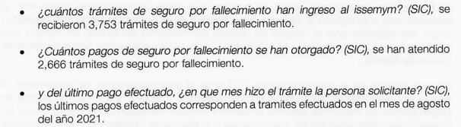

Conocida la respuesta por la parte Recurrente manifestó su inconformidad en los siguientes términos.
“Se da una respuesta relacionada a qué han recibido 3753, atendido 2666 y al final mencionan que están pendientes por atender 3077. La segunda y última cantidad no cuadra con la primera respuesta proporcionada.”

En este orden de ideas, el Sujeto Obligado haciendo uso de su derecho y al rendir el informe justificado ratificó la respuesta inicial sobre estos puntos que se analizan, tal como se muestra en la siguiente imagen.
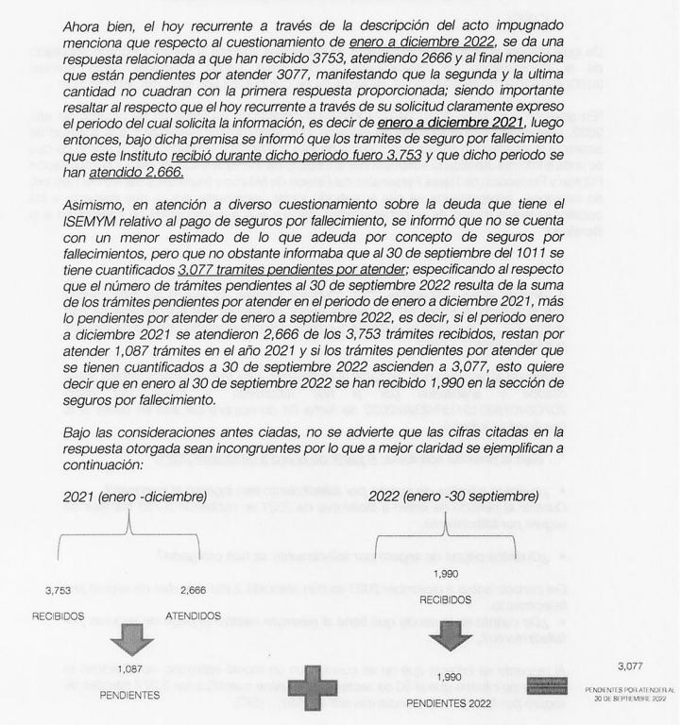
Documento del cual se desprende que el Sujeto Obligado precisó en la respuesta al cuestionamiento relativo a la deuda que tiene el ISSEMYM relativo al pago de fallecimientos y refirió que de enero de dos mil veintiuno al treinta de septiembre de dos mil veintidós se tienen cuantificados 3,077 trámites pendientes; es decir 1,087 de dos mil veintiuno más 1990 de enero a septiembre de dos mil veintidós.
Una vez precisado lo anterior, no escapa de la óptica de este Organismo Garante que la parte Recurrente manifestó que “no es verídico el dato proporcionado en cuánto a trámites” en este sentido se advierte que la persona solicitante combate la autenticidad o veracidad de la información proporcionada por el Sujeto Obligado, no obstante como ya se destacó, la respuesta fue proporcionada por el área competente.

En este sentido al haber existido un pronunciamiento por parte del Sujeto Obligado, específicamente del servidor público habilitado competente, respecto del requerimiento de información, este Organismo Garante no está facultado para manifestarse sobre la veracidad de lo proporcionado, pues no existe precepto legal alguno en la Ley de la materia que lo faculte para ello, por tanto, el punto en estudio, se tiene por satisfecho.
Lo anterior se sustenta con lo plasmado en el criterio 31-10 emitido por el entonces Instituto Federal de Acceso a la Información y Protección de Datos (IFAI) ahora Instituto Nacional de Transparencia, Acceso a la Información, y Protección de Datos Personales (INAI), que lleva por rubro y texto los siguientes:
“El Instituto Federal de Acceso a la Información y Protección de Datos no cuenta con facultades para pronunciarse respecto de la veracidad de los documentos proporcionados por los sujetos obligados. El Instituto Federal de Acceso a la Información y Protección de Datos es un órgano de la Administración Pública Federal con autonomía operativa, presupuestaria y de decisión, encargado de promover y difundir el ejercicio del derecho de acceso a la información; resolver sobre la negativa de las solicitudes de acceso a la información; y proteger los datos personales en poder de las dependencias y entidades. Sin embargo, no está facultado para pronunciarse sobre la veracidad de la información proporcionada por las autoridades en respuesta a las solicitudes de información que les presentan los particulares, en virtud de que en los artículos 49 y 50 de la Ley Federal de Transparencia y Acceso a la Información Pública Gubernamental no se prevé una causal que permita al Instituto Federal de Acceso a la Información y Protección de Datos conocer, vía recurso revisión, al respecto.” (Sic)
Por lo que, se tienen por satisfechos los puntos analizados en este rubro toda vez que el Servidor Público respondió y proporcionó las cantidades específicas requeridas por la parte Recurrente
Lo anterior, ya que si bien el derecho de acceso a la información pública se satisface en aquellos casos en que se entregue el soporte documental en que conste la información pública, sin la necesidad de elaborar documentos ad hoc; lo cual, toma sustento en el artículo 160 de la Ley de Transparencia y Acceso a la Información Pública del Estado de México y Municipios, el cual refiere que los sujetos obligados deberán entregar la información que obre en sus archivos; sin embargo, se aprecia que el Sujeto Obligado, elaboró un documento ad hoc para dar cabal cumplimiento al derecho de acceso a la información del particular aún y cuando no es una obligación de las autoridades tal y como lo señala el Criterio 09-10, emitido por el Pleno del entonces Instituto Federal de Acceso a la Información y Protección de Datos, ahora Instituto Nacional de Transparencia, Acceso a la Información y Protección de Datos Personales, que dice:
Las dependencias y entidades no están obligadas a generar documentos ad hoc para responder una solicitud de acceso a la información. Tomando en consideración lo establecido por el artículo 42 de la Ley Federal de Transparencia y Acceso a la Información Pública Gubernamental, que establece que las dependencias y entidades sólo estarán obligadas a entregar documentos que se encuentren en sus archivos, las dependencias y entidades no están obligadas a elaborar documentos ad hoc para atender las solicitudes de información, sino que deben garantizar el acceso a la información con la que cuentan en el formato que la misma así lo permita o se encuentre, en aras de dar satisfacción a la solicitud presentada.
Expedientes:
0438/08 Pemex Exploración y Producción – Alonso Lujambio Irazábal
1751/09 Laboratorios de Biológicos y Reactivos de México S.A. de C.V. –
María Marván Laborde
2868/09 Consejo Nacional de Ciencia y Tecnología – Jacqueline Peschard
Mariscal
5160/09 Secretaría de Hacienda y Crédito Público – Ángel Trinidad Zaldívar
0304/10 Instituto Nacional de Cancerología – Jacqueline Peschard Mariscal

Entonces, dado a que el criterio en mención establece que las autoridades no están obligadas a generar documentos “ad hoc” en contrario sensu, dicho criterio se puede interpretar resultando que las autoridades no están impedidas a generar documentos “ad hoc”, esto, siempre que con dicho documento elaborado se dé cabal cumplimiento a los requerimientos planteados.

Finalmente, en relación al cuestionamiento del numeral 3 ¿Existe una cédula de trámites y servicios respecto al trámite de seguro por fallecimiento? De ser así proporcionar la misma de forma actualizada y la pagina donde esta publicada.
El Jefe del Departamento de Pensiones adscrita al Servidor Público Habilitado de la Coordinación de Prestaciones y Seguridad Social informó: “…a través de la página electrónica del Registro Estatal de Trámites y Servicios del Estado de México (RETyS), las personas interesadas pueden consultar la cédula informativa del trámite de seguro por fallecimiento a través de la siguiente dirección electrónica:
https://retys.edomex.gob.mx/cedulainfo/628?#
Liga electrónica que una vez consultada se puede advertir la siguiente imagen.
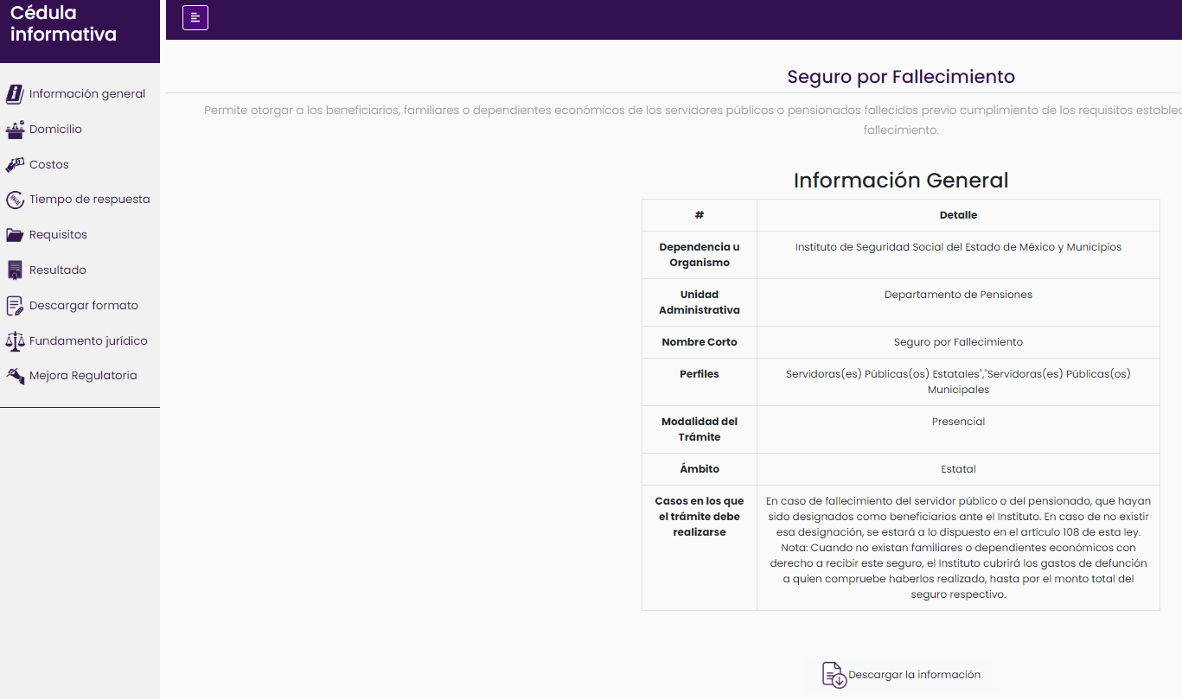
Cabe referir que al seleccionar la opción descargar información, se puede consultar un documento integrado por siete páginas titulado “Seguro de Fallecimiento” y que para efectos ejemplificativos se inserta la primera foja.
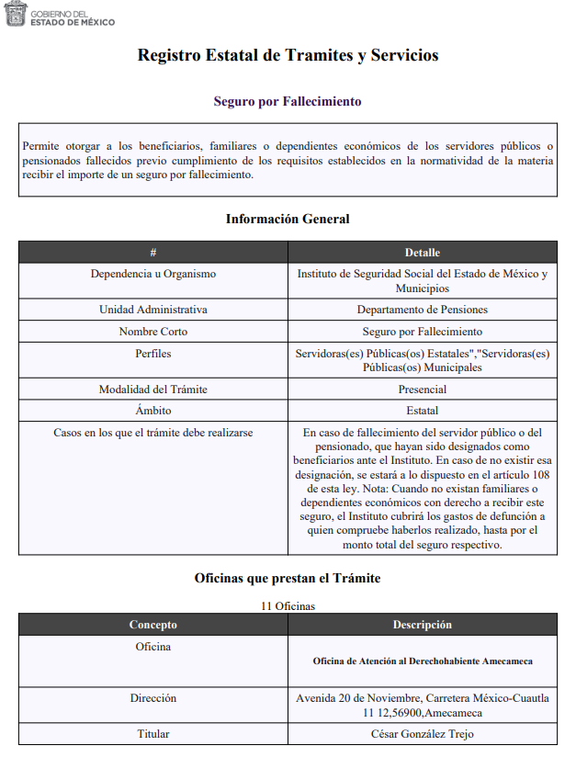
Asimismo, informó que dicho trámite también está disponible para su consulta en el Sistema de Información Pública de Oficio Mexiquense (IPOMEX) correspondiente a la facción XXIV “Trámites, requisitos y formatos que ofrecen” de la Ley de Transparencia y Acceso a la Información Pública del Estado de México y Municipios, en la siguiente dirección electrónica. https://www.ipomex.org.mx/ipo3/lgt/indice/issemym.web en la que se puede consultar.

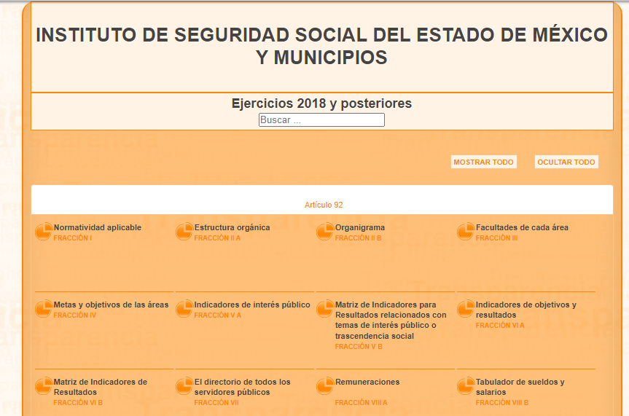

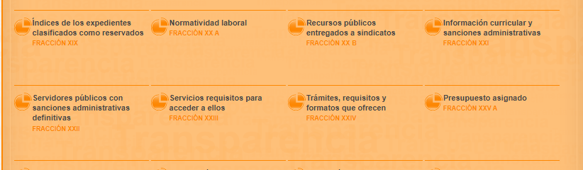
Sobre la liga proporcionada, si bien es cierto, que el Sujeto Obligado refirió que la fracción XXIV, también lo es que, al consultarla se observa información de 2018, 2022 y 2023.
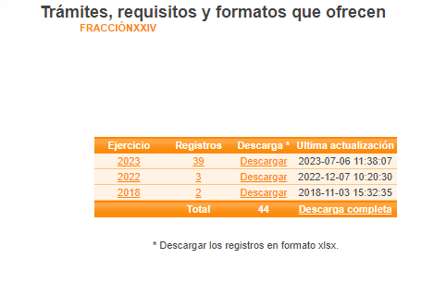
De ello, como se logra observar el vínculo proporcionado por el Sujeto Obligado dirige a la fracción XXIV trámites y servicios, de modo que, es importante traer a colación que el artículo 161 de la Ley de Transparencia y Acceso a la Información Pública del Estado de México y Municipios establece las características que debe tener la información desde el momento de su generación, publicación y entrega; de igual manera se contempla el procedimiento a seguir por el sujeto obligado para informar a los solicitantes sobre información que se encuentre disponible en libros, compendios, formatos electrónicos, entre otros, haciéndole saber al solicitante como podrá consultar, reproducir o adquirir la información, en un plazo no mayor a cinco días hábiles, comprendiendo:

a) La fuente
b) El lugar y
c) La forma

Asimismo, se establece que la fuente de la información deberá ser:
a) Precisa
b) Concreta
c) Y no debe implicar que el solicitante realice una búsqueda en toda la información que se encuentre disponible.

Imperativos legales que detallan el procedimiento que debe seguir el Sujeto Obligado para que pueda tomarse como válida su orientación sobre la forma en que puede consultar la información requerida.
Dicho esto, se tiene que, respecto a la información que la persona Solicitante requirió, la liga electrónica que proporcionó el Sujeto Obligado no redirige directamente a la información, por el contrario implica que este tenga que realizar una búsqueda en la página proporcionada, por lo que, se determina que el Sujeto Obligado no observó lo que dispone el artículo 161 de la Ley en la materia
Contrario a lo anterior, el Director de Atención al Derechohabiente adscrito al Servidor Público Habilitado de la Coordinación de Prestaciones y Seguridad Social, menciona sobre al numeral tres que, “no se cuenta con una cédula de trámites y servicios, sin embrago, existe el formato “Solicitud de seguro por fallecimiento (FO CPSS DP SPE DP 91), mismo que la o el interesado deberá requisitar en la Unidad u Oficina de Atención al Derechohabiente a través de una cita realizada en la siguiente dirección electrónica https://sistemas.issemym.gob.mx/citas/citasinicio.aspx”
Es así que, una vez conocida la respuesta sobre este punto, la parte Recurrente señaló como razones o motivos de inconformidad que “ No muestra los formatos, solo ligas de internet.”
Es este sentido, es oportuno que la parte Recurrente refiere que no le muestra los formatos sino ligas de internet; pronunciamiento realizado en razón de que la respuesta del Sujeto Obligado sobre este rubro no otorga certeza al particular toda vez que por un lado el Jefe de Pensiones remite a un documento que se entiende que es la cédula de trámites y servicios y por otro lado la Unidad u Oficina de Atención al Derechohabiente manifestó que no cuenta con una dicha cédula sino que existe el formato “Solicitud de seguro por fallecimiento (FO CPSS DP SPE DP 91)”
No obstante lo anterior, una vez interpuesto el recurso de revisión, el Sujeto Obligado haciendo uso de su derecho remitió el formato que refirió en respuesta a la solicitud en el archivo identificado como FORMATO RR.794.IP.pdf, cuyo contenido es el siguiente.
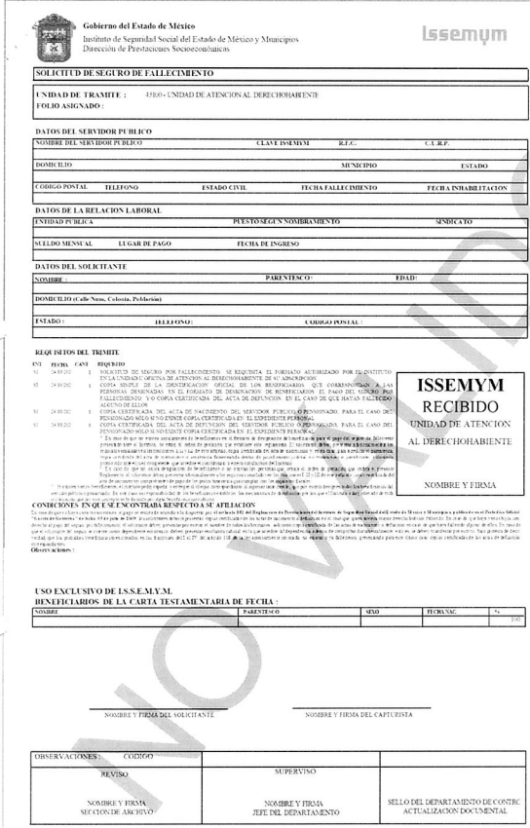

En consecuencia, ante la información adicional y precisa remitida vía informe justificado, conviene hacer alusión a lo que señala el artículo 192, fracción III de la Ley de Transparencia y Acceso a la Información Pública del Estado de México y Municipios vigente, a saber:
“Artículo 192. El recurso será sobreseído, en todo o en parte, cuando una vez admitido, se actualicen alguno de los siguientes supuestos:
(…)
III. El sujeto obligado responsable del acto, lo modifique o revoque de tal manera que el recurso de revisión quede sin materia...”
De lo establecido en el precepto legal citado se advierte que el sobreseimiento del recurso de revisión procede en los siguientes casos:
a) Cuando el Sujeto Obligado modifique el acto impugnado.
b) Cuando el Sujeto Obligado revoque el acto impugnado;
Quedando en ambos casos el acto combatido sin materia o sin efectos.
Como se observa de lo anterior, un acto impugnado es modificado en aquellos casos en los que el Sujeto Obligado después de haber otorgado una respuesta, o haber omitido hacerlo (acto de no hacer), emite una o una diversa de manera posterior y en esta subsanó las deficiencias que hubiera tenido, quedando satisfecho el derecho subjetivo accionado por la parte recurrente.
Por lo que hace a la revocación, esta se actualiza cuando el Sujeto Obligado deja sin efectos la primera respuesta o su primer acto y en su lugar emite otro con las características y cualidades suficientes para dejar satisfecho el ejercicio del derecho al acceso a la información pública.
En este orden de ideas, un acto impugnado queda sin efectos, cuando aun existiendo jurídicamente (esto es, que no se ha modificado, ni revocado) ya no genera ninguna consecuencia legal.
En tanto que, un acto impugnado queda sin materia, cuando ha sido satisfecha la pretensión del recurrente de manera que el Sujeto Obligado entrega una respuesta completa aunque sea posterior a los términos previstos en la ley y mediante ésta concede la información solicitada.
Ahora bien, en el caso concreto, es evidente que el Sujeto Obligado modificó su respuesta, ya que, a través de su pronunciamiento emitido en la etapa de manifestaciones, proporcionó la información faltante.
De este modo, cuando el Sujeto Obligado, antes de que se dicte resolución definitiva, entrega la información solicitada o completa la respuesta que en un primer momento fue incompleta o no correspondió con lo solicitado; el recurso de revisión que al efecto se haya interpuesto queda sin materia lo que imposibilita el estudio de fondo de la litis planteada, debido a que la afectación en su esfera de derechos fue restituida por la propia autoridad que emitió el acto motivo de impugnación.

Por lo tanto, para que se actualice el sobreseimiento de un recurso de revisión, el Sujeto Obligado puede entregar o completar la información al momento de rendir su informe de justificación dentro de los siete días previstos para manifestar lo que a su derecho convenga, lo anterior también puede ocurrir si entrega la información después de ese lapso, pero antes del cierre de instrucción.

Este Pleno advierte que el Sujeto Obligado con la información enviada, modifica el acto que le dio origen al recurso de revisión, por lo que trae como consecuencia que el mismo quede sin materia, actualizándose de este modo, la hipótesis jurídica contenida en la fracción III del citado artículo 192.

Así, siendo el sobreseimiento un acto que da por terminado el procedimiento administrativo de impugnación por alguna causa sobreviniente en el juicio de que se trate, que impide a la autoridad referirse a lo sustancial de lo planteado por la parte Recurrente, este Instituto se encuentra imposibilitado para entrar al estudio de fondo del recurso de revisión, lo anterior con apoyo en la Tesis Aislada del Segundo Tribunal Colegiado del Segundo Distrito, de la Suprema Corte de Justicia de la Nación, registrada con el rubro: SOBRESEIMIENTO, NO PERMITE ENTRAR AL ESTUDIO DE LAS CUESTIONES DE FONDO

Por lo tanto, en términos del artículo 186 fracción I este Pleno determina el Sobreseimiento del presente recurso de revisión, toda vez que la afectación al derecho de acceso a la información pública establecido constitucionalmente a favor del particular ha sido resarcida al proporcionar la información que ha sido observada por este Organismo Garante.

Así, con fundamento en lo prescrito en los artículos 5 párrafos trigésimo segundo, trigésimo tercero y trigésimo cuarto fracciones IV y V de la Constitución Política del Estado Libre y Soberano de México; 2, fracción II; 29, 36 fracciones I y II; 176, 178, 181, 185 y 186 fracción II de la Ley de Transparencia y Acceso a la Información Pública del Estado de México y Municipios, este Pleno:

- R E S U E L V E:
Primero. Se Sobresee el recurso de revisión número 15679/INFOEM/IP/RR/2022, porque al modificar la respuesta se actualizó la causal prevista en el artículo 192, fracción III, de la Ley de Transparencia y Acceso a la Información Pública del Estado de México y Municipios, quedando sin materia en términos del considerando Tercero de la presente Resolución.
Segundo. Notifíquese, al Titular de la Unidad de Transparencia del Sujeto Obligado la presente resolución, para su conocimiento.
Tercero. Notifíquese, vía SAIMEX, a la parte Recurrente la presente resolución, así como, que de conformidad con lo establecido en el artículo 196 de la Ley de Transparencia y Acceso a la Información Pública del Estado de México y Municipios, podrá impugnarla vía el Juicio de Amparo en los términos de las leyes aplicables.
ASÍ LO RESUELVE, POR UNANIMIDAD DE VOTOS, EL PLENO DEL INSTITUTO DE TRANSPARENCIA, ACCESO A LA INFORMACIÓN PÚBLICA Y PROTECCIÓN DE DATOS PERSONALES DEL ESTADO DE MÉXICO Y MUNICIPIOS, CONFORMADO POR LOS COMISIONADOS JOSÉ MARTÍNEZ VILCHIS; MARÍA DEL ROSARIO MEJÍA AYALA, SHARON CRISTINA MORALES MARTÍNEZ; LUIS GUSTAVO PARRA NORIEGA Y GUADALUPE RAMÍREZ PEÑA; EN LA TRIGÉSIMA TERCERA SESIÓN ORDINARIA CELEBRADA EL TRECE DE SEPTIEMBRE DE DOS MIL VEINTITRÉS, ANTE EL SECRETARIO TÉCNICO DEL PLENO, ALEXIS TAPIA RAMÍREZ.

Artículo 192. El recurso será sobreseído, en todo o en parte, cuando una vez admitido, se actualicen alguno de los siguientes supuestos: … III. El sujeto obligado responsable del acto lo modifique o revoque de tal manera que el recurso de revisión quede sin materia;
Artículo 186. Las resoluciones del Instituto podrán: I. Desechar o sobreseer el recurso;

